МКУК г-к Кисловодска «ЦБС» 18 +
Библиотека-филиал № 5

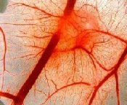

Кисловодск, 2014 г.
Всем известно как велика роль сердечно-сосудистой системы в нормальном функционировании организма.

Ведь кровеносные сосуды по праву считаются транспортными магистралями в организме человека. С их помощью во все клетки и органы поступают полезные вещества и кислород.

При заболеваниях сосудов, на их стенках откладываются жироподобные вещества, они покрываются соединительной тканью, которая затвердевает со временем и сосуды становятся хрупкими и ломкими. На месте излома образуется язвочка, возникает тромб и кровь перестает поступать в суженный канал.
Проблемы с кровеносными сосудами приводят к различным заболеваниям: ишемической болезни, атеросклерозу, инфаркту, инсульту, варикозному расширению вен, тромбозу.
Причин, которые приводят к таким недугам множество. Это курение, постоянные стрессы, малоподвижный образ жизни, неправильное питание.
Признаки сосудистых заболеваний

Если у вас стала часто кружиться голова, появилась одышка и учащенное сердцебиение, при резкой смене положения тела темнеет в глазах, по утрам вы чувствуете слабость, а посреди рабочего дня клонит в сон, знайте, что вам нужно заняться своими сосудами. Ведь их поражение может привести к инфаркту, инсульту, тромбозам, почечной недостаточности и другим серьезным заболеваниям внутренних органов.

Чтобы избежать таких печальных последствий займитесь профилактикой заболевания, соблюдайте диету и практикуйте здоровый образ жизни.

Особое место среди различных методов лечения сосудов занимают народные средства оздоровления и очищения сосудов, которые предлагают применять специальные снадобья из растений, употреблять овощи и фрукты, благотворно влияющие на их состояние.
Лечение сосудов чесноком

У знахарей очень популярно лечение болезни сосудов народными средствами с чесноком.

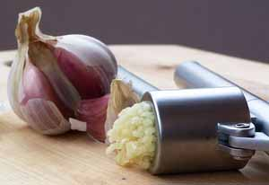
Тибетский рецепт омоложения сосудов. В домашних условиях рекомендуют воспользоваться и таким рецептом, который оставили своим потомкам тибетские монахи. Это средство способно восстановить пораженные сосуды и очистить их от холестериновых бляшек. Вместе с оздоровлением кровеносных сосудов уходят головные боли, восстанавливается зрение и слух, уменьшается варикозное расширение вен.
Для приготовления целебного средства понадобится 350г очищенного чеснока. Его следует измельчить и растереть в деревянной или керамической ступке. Массу выкладывают в банку и ставят на 5 дней в темное, холодное место. Затем тщательно перемешивают смесь, берут ее один стакан и выливают в другую стерильную литровую банку. Сюда же доливают стакан спирта, плотно закрывают и отправляют на 10 дней в холодное место. После этого средство процеживают через медицинскую марлю и хорошо отжимают. Принимают целебную настойку по схеме и обязательно до еды (за 15 минут), смешав ее с 50 миллилитрами молока.
- I-й день: утро – 1 капля, обед – 2, вечер – 3;
- II-й день: утро – 4 капли, обед -5, вечер -6;
- III-й день: соответственно 7-8-9 капель;
- И так до шестого дня. Далее начинают убавлять количество настойки в том же темпе.
- VI-й день: утро – 15 капель, обед -14, вечер-13.
Начиная с XI-го дня, целебное средство принимают по 25 капель. Лечение проводят, пока вся настойка не закончится. Во время лечения нужно выпивать 2 литра жидкости. Это облегчит работу печени. Рекомендуется во время приема средства вести активный образ жизни, не пить кофе, крепкий чай и спиртные напитки. Исключают употребление острых блюд и приправ, копченостей и жирных сортов мяса. Повторять такой курс очистки сосудов можно не раньше как через 4 года.

Чесночно-молочный эликсир для сосудов. Еще один эффективный метод лечения на основе чеснока и молока. Готовят средство, которое не уступает по своим лечебным свойствам дорогим препаратам. Особенно рекомендуется такое средство при гипертонии. Следует взять 2 ложки очищенных долек чеснока и залить их стаканом молока. Далее поставить кастрюлю с этими ингредиентами на слабенький огонь. Когда чеснок станет совсем мягким, средство нужно убрать с плиты. Затем чесночное молоко сливают и приступают к применению. Рекомендуемый способ применения: одна столовая ложка перед едой.

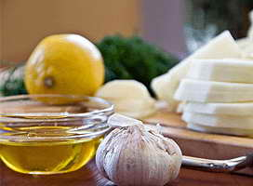
- Возьмите одну головку чеснока и выдавите его через чесночницу, выложите измельченный чеснок в банку и налейте туда стакан подсолнечного нерафинированного масла (хотя лучше всего, если это будет свежее льняное масло). Пусть состав настаивается в течение суток в холодильнике, на нижней полке.
На следующий день возьмите один лимон и выжмите его через соковыжималку (вместе с кожурой), а если ее нет, то потрите его на терке и из полученного натертого лимона выжмите сок. Сок смешайте с настоем из чеснока. Принимайте средство за полчаса до еды три раза в день по одной чайной ложке.
Курс народного лечения сосудов продолжается в течение одного-трех месяцев. Потом отдохните месяц и снова повторите лечение.
- Хорошенько измельчите головку очищенного свежего чеснока и залейте кашицу половиной стакана спирта. Настаивайте в стеклянной бутылке или плотно закрытой банке 10 дней в холодильнике или погребе. Затем процедите настойку через ситечко и принимайте по несколько капель на чайную ложку кипяченой воды трижды в день за полчаса перед едой.
Очищение сосудов синим йодом
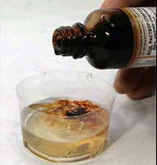
Народный метод лечения сосудов при помощи синего йода. Про него очень много говорят, и лечит он не только сосуды, а еще целый ряд болезней. Для его приготовления разведите одну чайную ложку с горкой картофельного крахмала в пятидесяти миллилитрах воды средней температуры, перемешайте и добавьте одну чайную ложку сахара, а затем на кончике ножа – лимонной кислоты. Вскипятите сто пятьдесят миллилитров воды и влейте в эту воду раствор, который только что приготовили. Следует подождать, пока состав остынет, и влить одну чайную ложку пятипроцентной настойки йода.
Состав можно хранить в закрытой банке несколько месяцев при комнатной температуре. Пейте один раз в день после еды по шесть чайных ложек в течение пяти дней. Потом сделайте перерыв на пять дней. Можно пить лекарство через день. Если возникла аллергия, необходимо пить на голодный желудок две таблетки активированного угля.
Если при приготовлении данного состава вы не будете добавлять сахар и лимонную кислоту, то состав будет храниться только десять дней. Не злоупотребляйте синим йодом. При избыточном его потреблении происходит увеличение количества слизи в носу, возникает крапивница или признаки простуды. Тогда перестаньте употреблять синий йод.

Очищение сосудов с помощью молока

- Каждое утро, пейте натощак, одну треть литра свежего молока, а через полчаса выпейте сок одного лимона. Повторите процедуру в полдень и перед сном. Во время очищения этим способом, две недели ешьте только вегетарианскую пищу.

- Налейте в чашку молоко (примерно пятую часть объема), добавьте свежий и очень крепко заваренный чай. Пейте этот напиток каждые два часа. Имейте в виду, что в это время больше ничего пить и есть нельзя. Курс лечения 2 – 3 дня. В случае надобности можно себе позволить только легкий ужин, но не позднее 17 часов.

Травы для лечения сосудов

- Чтобы очистить сосуды, заготовьте стебель и листья сурепки. 1 ст. л. порошка растения настаивайте полчаса на стакан кипятка. Принимайте настой по 1/3 стакана трижды в день и сурепка снимет вашу усталость, нормализует сон.

- Сосуды станут более эластичными, а это даст возможность избежать развития инсульта, инфаркта или атеросклероза, если применять такой настой трав. Следует смешать по одному стакану каждого растения: цветков ромашки, зверобоя, почек березы, тысячелистника и бессмертника. Необходимо столовую ложку данной смеси трав залить 500 миллилитрами кипятка. Дать средству настояться. После этого настой следует процедить. Пить снадобье нужно перед сном. Способ употребления: в стакан растительного экстракта добавить ложку меда и выпить маленькими глоточками. Утром оставшийся настой необходимо подогреть, добавить мед. Средство нужно пить натощак, желательно за двадцать минут до завтрака. После этого готовят следующую порцию целительного снадобья. И так продолжают, пока не закончится вся травяная смесь. Данный оздоровительный курс лечения нужно проводить хотя бы раз в четыре года.

- Для лечения сосудов головного мозга есть отличное народное средство. Это облепиховое масло. Его принимают внутрь трижды в день: по чайной ложке на протяжении трех недель. Данное масло рекомендуют пить за полчаса до еды. Через месяц курс лечения при необходимости можно повторить.

- Хорошо укрепляет и очищает сосуды боярышник. Нужно взять стакан плодов, залить полулитром кипятка и проварить их на очень медленном огне. В отвар добавляют акациевый мед (2 ложки). Принимают снадобье по десертной ложке перед едой, и еще перед сном – две ложки.

- Улучшит кровоснабжение мозга настой зверобоя. Необходимо заварить ложку травы стаканом кипятка. Отставить настой, чтоб настоялся. Это будет суточная норма, которую делят на три порции и употребляют за некоторое время до еды.

- Восстановить систему сосудов можно таким средством. Следует взять: 5 ложек «с горкой» измельченных сосновых иголок, добавить 2 ложки ягод шиповника, 3 – луковой шелухи. Эту смесь ингредиентов заливают одним литром воды и ставят на 10 минут на очень слабый огонь. Далее отвару необходимо настояться. Через 12 часов его процеживают через марлю и приступают к приему. Выпить средство нужно в течение дня. Далее готовится следующая порция.

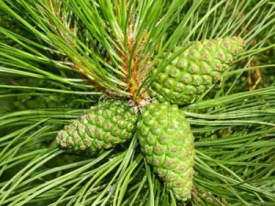
- 6. Можно использовать и такое народное средство. Готовится настойка из свежих сосновых шишек. Литровую банку наполовину заполняют шишками и заливают водкой (чтоб только покрыла). Средство должно настояться при комнатной температуре не менее десяти дней. Принимают настойку перед сном: по 1 чайной ложке. Желательно этот эликсир добавлять в чай.
- 7. Укрепит сосуды и уберет шум в ушах настойка из клевера. Следует взять пол-литровую банку, наполненную до верха цветками растения. Затем пересыпать сырье в большую емкость и влить туда бутылку водки. Далее необходимо поставить средство настояться в темное место. Через две недели снадобье процеживают и употребляют по одной ложке (столовой) на ночь. Курс лечения продолжают два месяца.

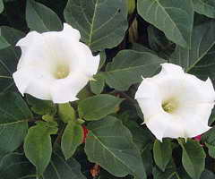
- Возьмите восемьдесят пять граммов сухих или сто граммов обычных семян дурмана и залейте полулитром самогона. Можно вместо самогона взять медицинский спирт, разбавленный пополам с водой. Настаивать средство следует в течение пятнадцати дней, каждый день взбалтывайте. Настойку не нужно процеживать и вылавливать из нее семена. Храните ее так в темной бутылке, в месте, недоступном солнечным лучам, при комнатной температуре.
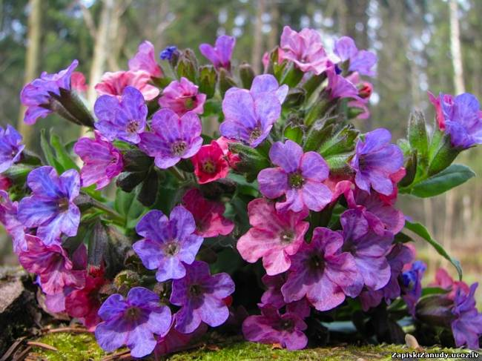
Принимайте лекарство каждый день – по двадцать пять капель утром на голодный желудок за полчаса до еды. Настойку необходимо разбавлять в пятидесяти-ста миллилитрах кипяченой прохладной воды. Курс лечения сосудов – один месяц. Следите за приемом лекарства и записывайте по графику. Через полгода курс повторяется. Потом лечение повторяется уже через два года. После того как примете настойку, захочется пить. Поэтому пейте много воды.
- Медуница – основное растение, которое рекомендуется всеми людьми как средство для очищения сосудов. Очень доступное и распространенное растение, найти или купить которое не составит много труда, но, не смотря на это, оно имеет очень сильное воздействие на проблематичные зоны сосудов. Для приготовления данного лекарства следует брать всего одну ложку сухой травы и заливать это количество 250 граммами обычной кипяченой воды. После этой процедуры следует дать настояться траве 40 минут, затем принимать по 10-20 грамм по 3 раза в день. Следует помнить, что трава может вызывать несварение желудка и изжогу, так как раствор очень концентрированный, поэтому передозировка не рекомендуется. При правильном употреблении средства оно не является опасным и может быть употреблено без предварительной консультации с врачом.

- Мускатный орех – очень простой продукт, который можно найти в любом продуктовом магазине, причем подойдет и тертый мускатный орех. Его можно употреблять вместе с другими продуктами или же делать непосредственную настойку с этого продукта. Для этого нужно мускатный орех натереть (если он еще не тертый) и измельчить (можно на блендере, мясорубке). 200г мускатного тертого ореха следует заливать кипятком в объеме не менее чем 1000мл, либо заливать 900 граммами водки. Настойку следует выдерживать не менее 15 дней после ее приготовления, потом тщательно процедить. Иногда процеживать следует несколько раз, если мускатный орех будет меситься во взвеси. Принимать настойку следует очень маленькими дозами, примерно 20-25 капель на день, который равномерно распределить перед приемом пищи. Капли разводить нужно 1:3 с обычной водой, либо напитком.

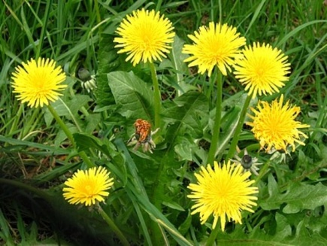
- Весенний салат из одуванчиков – очень эффективный способ при проблеме со сужеными сосудами. Для приготовления этого целебного раствора следует измельчить одуванчики ножом, затем толочь до полной однородной массы. Добавить одну столовую ложку подсолнечного, либо соевого масла в получившуюся смесь и можно добавить 1/3 грецких орехов относительно всей массы салата. Салат готов к употреблению в неограниченных количествах. Более того, салат будет не только полезным, но и очень вкусным.

Бальзамы для сосудов

Существует два народных рецепта лечения сосудов на основе бальзамов, которые помогут при гипертонии, глубоком атеросклерозе, ишемической болезни сердца, инсульте, спазмах церебральных сосудов.

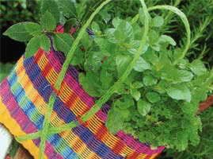
- Для первого бальзама возьмите по сто миллилитров спиртовых настоек цветков боярышника колючего, корня синюхи голубой, листьев омелы белой, собачьей крапивы, травы мелиссы лекарственной, листьев подорожника большого, травы мяты перечной.

- А для второго бальзама смешивают по сто миллилитров спиртовых настоек шишек хмеля, корня шлемника байкальского, корня валерианы лекарственной, травы ландыша майского, собачьей крапивы.

Принимайте бальзамы три раза в день по одной столовой ложке за пятнадцать минут до еды.

Полезные советы

- Чтобы сосуды оставались здоровыми, нельзя забывать и о зарядке, укрепляющей их состояние. Необходимо больше ходить, полезно подниматься по лестнице без помощи лифта.
- Очень полезен для здоровья сосудов контрастный душ. Поэтому если у вас здоровое сердце, чередуйте теплую воду с холодной в течение 10-15 минут, закончите душ холодным обливанием.

- Также имейте в виду, что сосуды не любят сладкого и мучного. Поэтому максимально ограничьте употребление в пищу жирного сыра, сливочного масла, колбасы, сдобных булочек и жареного мяса.
- Кофе пейте слабым, а колу исключите вовсе! Этот напиток здорово расшатывает сосудистую систему, ведь в нем содержится наркотик.

- Разнообразьте свое меню салатами из свежих овощей, которые заправляйте оливковым маслом. Налегайте на цитрусовые, зелень, ешьте морковку, капусту, горох, другие бобовые, рис и яблоки. В готовую пищу добавляйте отруби. Ешьте маленькими порциями, но не менее 5-6 раз в день.

- Чтобы сохранить сосуды здоровыми обязательно устраивайте разгрузочные дни, один раз в неделю. В эти дни пейте отвар из плодов шиповника или боярышника, ягод и листьев черной смородины.

Помните, что любые неполадки в работе сосудов могут вызвать серьезные заболевания и проблемы для здоровья. И хотя сохранить сосуды здоровыми трудно, но все же можно. Используйте для этого только проверенные народные средства лечения сосудов. И будьте здоровы!

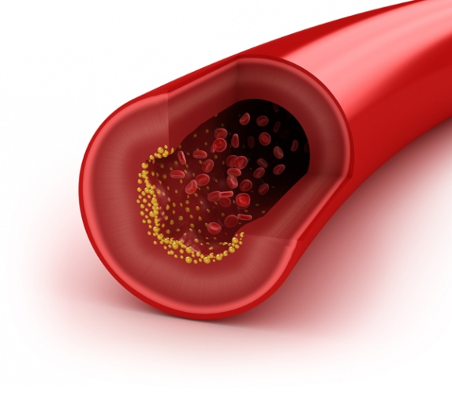

Перечень использованных материалов:

- http://www.rasteniya-lecarstvennie.ru/1226-narodnye-sredstva-dlya-lecheniya-sosudov.html
- http://www.ayzdorov.ru/lechenie_sosydi_nar.php
- http://fitodoktor.info/content/suzhenie-sosudov-leche
- http://narodnie-sredstva-lecheniya.ru/narodnoe-lechenie/ochishhenie-sosudov-narodnymi-sredstvami.html
- http://narodnymisredstvami.ru/narodnyie-sredstva-dlya-lecheniya-sosudov/

Ответственная за выпуск

заведующая библиотекой-филиалом № 5 Н.А. Морозова

